Rapport d'activité 2026
Datashop — distributeur de matériel informatique

Ce rapport présente nos résultats 2026, nos points de vente, trois enseignements et nos engagements pour 2027.
Préparé par | Prénom NOM
Poste visé | Assistant·e de direction en alternance
Date | Janvier 2027

Sommaire
Le mot de la directrice 3
Datashop en bref 3
Notre métier 3
Nos quatre canaux de vente 3
Nos chiffres clés 3
Une année de croissance 3
Le chiffre d'affaires 3
La marge 4
Le panier moyen 4
Nos points de vente 4
Trois enseignements 5
La télévente décolle, le magasin recule 5
Vendre beaucoup n'est pas gagner 5
Nos retours parlent de logistique 5
Notre équipe 5
Nos engagements pour 2027 5
Annexe : le chiffre d'affaires mois par mois 6

Le mot de la directrice
Chers clients, chers partenaires, chère équipe,
2026 restera pour Datashop l'année de la confirmation. Notre chiffre d'affaires atteint 234 290,66 €, en hausse de 16,2 % sur 2025, et chacun des douze mois a progressé par rapport à l'année précédente. Cette croissance n'est pas venue d'un coup de chance : elle est le fruit d'un travail patient, canal par canal, client par client. Merci à chacune et à chacun d'entre vous.
Ce rapport ne cache rien. Vous y lirez ce qui a bien marché, comme la télévente, et ce qui doit changer, comme nos magasins de Lille et de Lyon ou la protection de nos colis. C'est en regardant nos chiffres en face que nous préparons 2027.
« Un bon chiffre ne se fête pas : il s'explique, puis il se répète. »
Camille Roy, directrice générale

Datashop en bref

Notre métier
Datashop distribue du matériel informatique aux particuliers et aux professionnels : écrans, périphériques, stockage, réseau, accessoires, consommables, et des services d'installation et de garantie. Notre catalogue compte 46 références réparties en 7 catégories. Nous avons servi 140 clients en deux ans, dont 42 professionnels : artisans, cabinets, petites entreprises, qui pèsent à eux seuls 54,8 % de notre chiffre d'affaires.

Nos quatre canaux de vente
Nos clients achètent comme ils le souhaitent : sur notre boutique en ligne datashop.fr, dans nos trois magasins de Lille, Nantes et Lyon, par téléphone auprès de notre équipe de télévente, ou sur une place de marché partenaire. Sur deux ans, le site web reste notre premier canal avec 160 835,80 € de ventes, devant le magasin (134 865,29 €), le téléphone (82 086,00 €) et la place de marché (58 113,76 €).

Nos chiffres clés
12 salariés, 3 magasins, 4 canaux de vente, 46 produits, 140 clients et 936 commandes valides en deux ans : Datashop reste une petite entreprise, qui se donne les moyens de grandir.

Une année de croissance

Le chiffre d'affaires
En 2026, nos ventes atteignent 234 290,66 €, contre 201 610,19 € en 2025 : +16,2 %. La progression est régulière : douze mois sur douze sont en hausse. Septembre, porté par la rentrée, dépasse pour la première fois les 22 000 €. Décembre reste notre meilleur mois (29 668,93 €) et août le plus calme (10 560,32 €), comme chaque année.
Ces chiffres portent sur les 936 commandes valides des deux années ; les 30 commandes annulées en sont exclues.

La marge
Notre marge brute atteint 198 344,05 € sur les deux années, soit 45,6 % du chiffre d'affaires. Elle progresse aussi en 2026 : 107 045,26 €, soit 45,7 % des ventes de produits. Le développement des services y est pour beaucoup.

Le panier moyen
Un client dépense en moyenne 465,71 € par commande sur les deux années, et 474,27 € en 2026. Les professionnels, qui commandent par lots, tirent ce chiffre vers le haut.

Nos points de vente
Datashop vend par six points de vente : trois magasins, la boutique en ligne, la télévente et une place de marché. Le tableau ci-dessous les présente.
Point de vente | CA 2026 (€) | Ville | Ouverture | Surface (m²) | Responsable
Boutique en ligne datashop.fr | 83 791,35 | — | 2013 | — | Sofia Lambert
Magasin Lille Centre | 19 341,13 | Lille | 2015 | 180 | Karim Benali
Magasin Nantes Atlantis | 28 738,91 | Nantes | 2018 | 240 | Julie Weber
Magasin Lyon Part-Dieu | 17 161,04 | Lyon | 2021 | 210 | Théo Marchand
Télévente | 51 809,08 | Nantes | 2011 | — | Camille Roy
Place de marché partenaire | 33 449,15 | — | 2023 | — | Yanis Fontaine
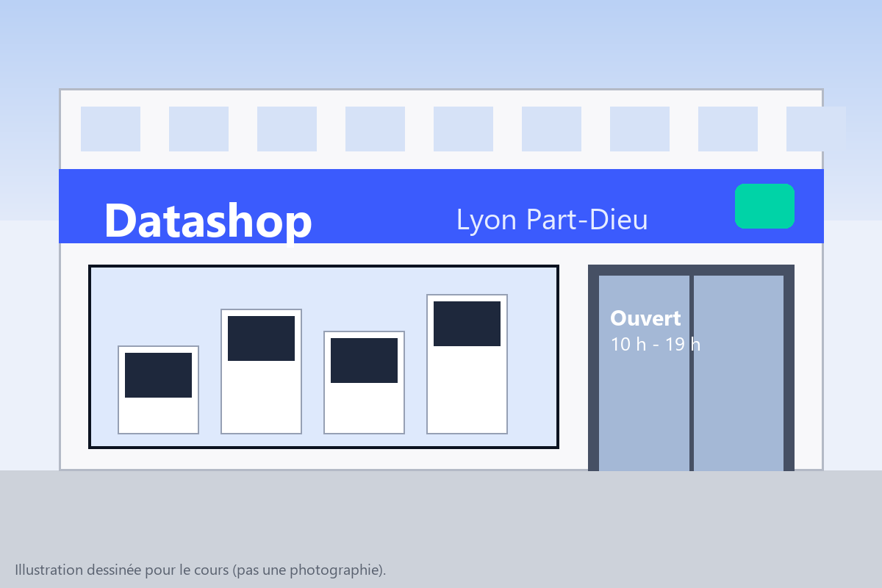
Nantes progresse de 29,4 % et devient notre 1er magasin. Lille recule de 9,3 % et Lyon de 34,2 % : une analyse est en cours. Notre 3e magasin, celui de Lyon Part-Dieu, ouvert en 2021, s'étend sur 210 m² au cœur du quartier d'affaires.

Trois enseignements

La télévente décolle, le magasin recule
Le chiffre d'affaires de la télévente passe de 30 276,92 € à 51 809,08 € : +71,1 %. Dans le même temps, les ventes en magasin reculent de 6,3 %. Nos clients professionnels préfèrent un conseiller au téléphone à un déplacement en boutique. Avec un panier moyen de 740,13 €, la télévente est aussi notre canal le plus rentable par commande.

Vendre beaucoup n'est pas gagner
Les écrans représentent 26 % de notre chiffre d'affaires, mais c'est notre catégorie la moins rentable : 38,8 % de marge. À l'inverse, les services d'installation et de garantie ne pèsent que 6 % des ventes, avec 69,3 % de marge. En 2027, chaque vente d'écran sera accompagnée d'une offre de service.

Nos retours parlent de logistique
Nous avons enregistré 42 retours en deux ans. Le premier motif n'est pas un produit défectueux : c'est le colis endommagé, avec 11 retours, soit 26,2 % du total. Le problème est donc logistique, pas industriel. La protection de nos envois sera notre premier chantier de 2027. Les 42 retours ont coûté 7 815,10 € de remboursements, dont 2 100,10 € pour les seuls colis endommagés.

Notre équipe
Douze personnes font vivre Datashop, réparties en cinq services autour de la direction générale. L'organigramme ci-dessous montre qui fait quoi.
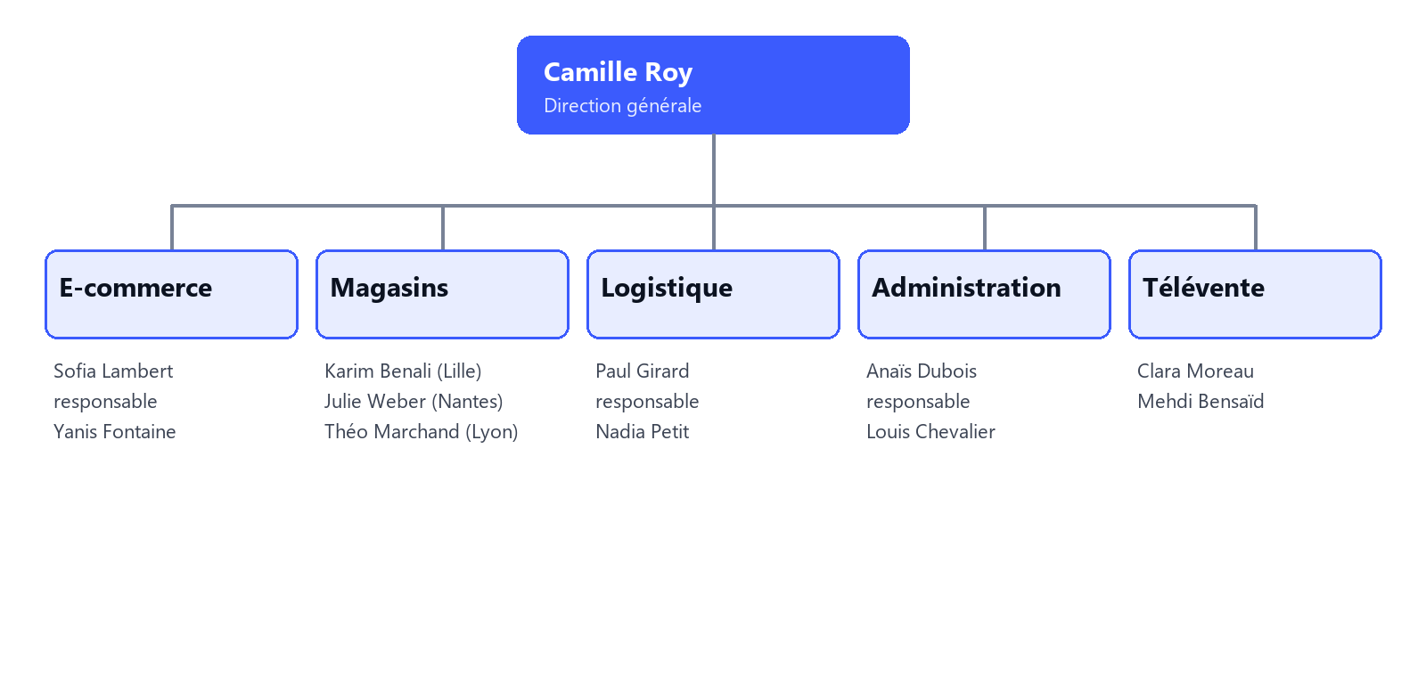

Nos engagements pour 2027
Cinq engagements, dont nous vous rendrons compte dans notre prochain rapport :
- Protéger nos colis : un nouvel emballage pour les écrans dès le mois de mars.
- Proposer un service d'installation avec chaque écran vendu.
- Renforcer l'équipe de télévente d'un conseiller.
- Repenser l'accueil des magasins de Lille et de Lyon.
- Répondre à chaque client professionnel sous 24 heures.

Nos contacts
Boutique en ligne datashop.fr
Magasin Lille Centre 03 20 00 00 01
Magasin Nantes Atlantis 02 40 00 00 02
Magasin Lyon Part-Dieu 04 72 00 00 03
Télévente 02 40 00 00 04
Pour toute question sur ce rapport : la direction générale de Datashop, à Nantes.

Annexe : le chiffre d'affaires mois par mois
Mois | CA 2025 (€) | CA 2026 (€) | Écart (€) | Évolution
Janvier | 14 349,88 | 16 181,07 | 1 831,19 | +12,8 %
Février | 13 377,31 | 15 301,13 | 1 923,82 | +14,4 %
Mars | 16 035,04 | 18 005,54 | 1 970,50 | +12,3 %
Avril | 15 146,33 | 17 679,28 | 2 532,95 | +16,7 %
Mai | 16 657,88 | 18 973,66 | 2 315,78 | +13,9 %
Juin | 16 831,49 | 20 298,27 | 3 466,78 | +20,6 %
Juillet | 16 522,59 | 19 394,38 | 2 871,79 | +17,4 %
Août | 9 276,54 | 10 560,32 | 1 283,78 | +13,8 %
Septembre | 18 516,54 | 22 006,07 | 3 489,53 | +18,8 %
Octobre | 17 613,68 | 20 405,99 | 2 792,31 | +15,9 %
Novembre | 22 023,02 | 25 816,02 | 3 793,00 | +17,2 %
Décembre | 25 259,89 | 29 668,93 | 4 409,04 | +17,5 %
Total | 201 610,19 | 234 290,66 | 32 680,47 | +16,2 %

